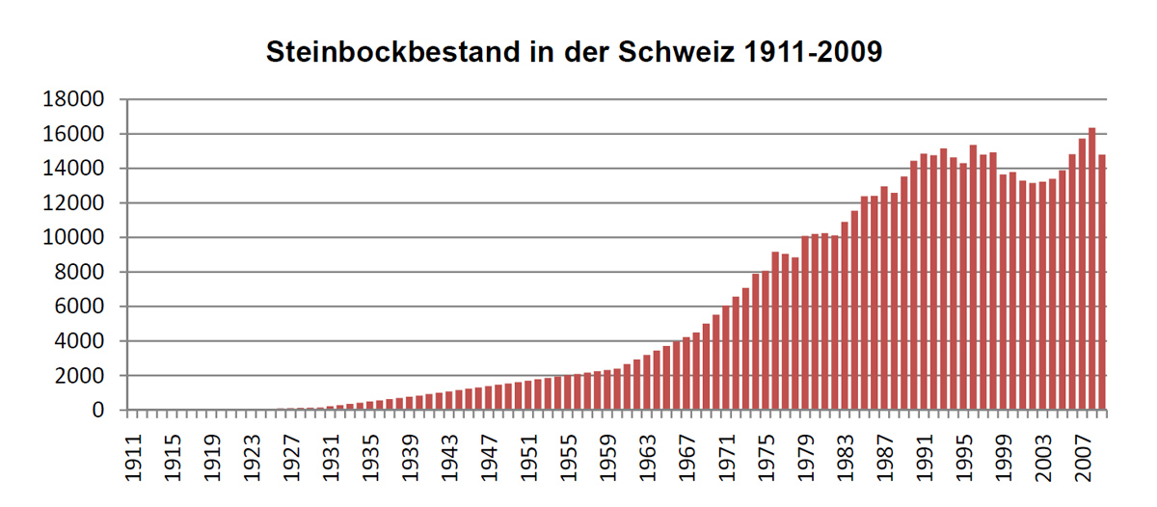
Quelle: PD Dr. MARCO GIACOMETTI, Wildvet Projects, Jagdstatistik BAFU

